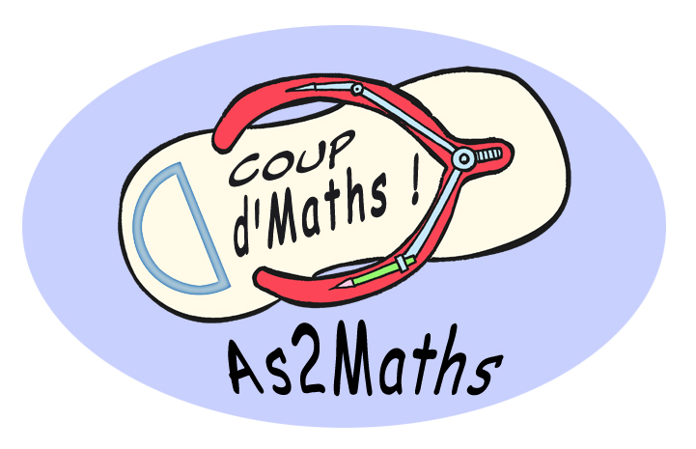 | As2Maths  Association des Enseignants de Mathématiques de Nouvelle-Calédonie  Coordonnées présidente :  Guillard Caroline  21 rue de Monaco - 98800 Nouméa  Tel : 79.51.22  Courriel : presidente@as2maths.nc

Bulletin d’adhésion à l’As2Maths
Année 2019
pour tout enseignant de mathématiques de Nouvelle-Calédonie

Montant de l’adhésion : minimum de 2 000 Francs

Nom, prénom :
Sexe : □ Féminin □ Masculin □ Non spécifié
Établissement d’exercice en 2019 :
Téléphone :
Courriel (Très important pour être informé des actions de l’association par la liste de diffusion) :

Règlement par : □ chèque à l’ordre de : « As2Maths » □ espèce

Date : Signature :

As2Maths
Association des Enseignants de Mathématiques de Nouvelle-Calédonie

Coordonnées présidente :
Guillard Caroline

21 rue de Monaco - 98800 Nouméa
Tel : 79.51.22
Courriel : presidente@as2maths.nc

Bulletin d’adhésion à l’As2Maths
Année 2019
pour tout enseignant de mathématiques de Nouvelle-Calédonie

Montant de l’adhésion : minimum de 2 000 Francs

Nom, prénom :
Sexe : □ Féminin □ Masculin □ Non spécifié
Établissement d’exercice en 2019 :
Téléphone :
Courriel (Très important pour être informé des actions de l’association par la liste de diffusion) :

Règlement par : □ chèque à l’ordre de : « As2Maths » □ espèce

Date : Signature :

